知乎软文发布规则详解 - 2025年3月

快速概览
知乎软文发布需遵守社区规范，提供高价值内容，避免直接广告。以下是核心要点：
- 内容需信息丰富、专业，与品牌相关。
- 付费推广需标注，符合广告政策。
- 用户群体多为高学历、高收入，适合B2B营销。

知乎平台简介
知乎是中国领先的问答社区，成立于2011年，截至2024年第二季度拥有8100万月活跃用户。其使命是“让人们更好地分享知识、经验和见解”。
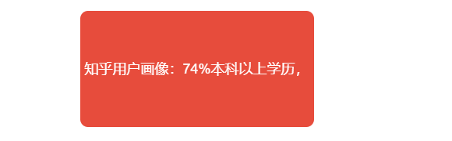

软文发布规则

社区规范与内容要求
所有内容需遵守知乎社区规范，禁止垃圾信息、误导内容。软文需提供清晰、有价值的信息。

软文发布流程
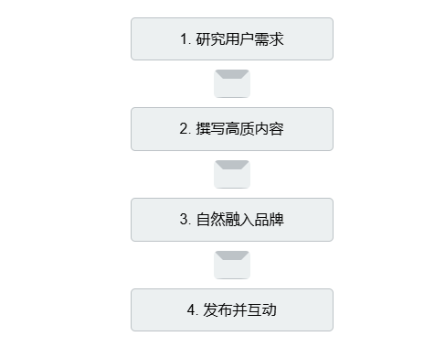

广告与合规
付费内容需明确标注，避免直接推销。个人账号可推广品牌，但需以信息交流为主。

关键规则表格
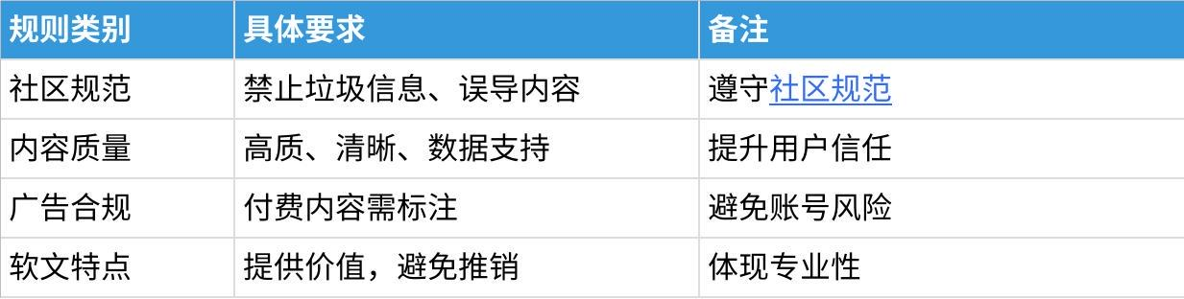
点击图片可查看完整电子表格

最佳实践
通过研究热榜话题、撰写专业内容、积极互动，品牌可在知乎提升知名度。例如，奥迪通过行业分析获6万点赞。

结论
知乎软文需平衡价值与推广，遵守规范，提供高质内容。利用其高学历用户群体，品牌可实现精准营销。

